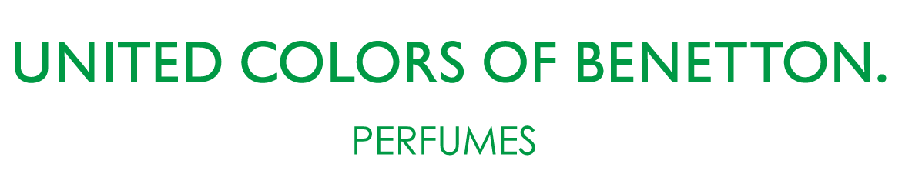

La capital del beso celebra el primer Kiss Fest by Benetton Perfumes
#UnidosPorUnBeso

La Ciudad de Guanajuato fue la sede elegida por Benetton Perfumes para llevar a cabo el primer Kiss Fest el pasado 7 de noviembre, con motivo del lanzamiento de las nuevas fragancias United Dreams Together, perfumes diseñados para inspirar a personas de cualquier lugar y condición a creer en el extraordinario poder de los sueños para cambiar el mundo.

El objetivo fue dar un mensaje de unión, tolerancia y respeto a través de una serie de actividades que nos ayudarán a demostrar que el amor es ese detonante que nos convierte en mejores seres humanos y nos ayuda a transformar nuestro entorno. Y que mejor lugar que la capital del beso para lograrlo.

Las actividades tuvieron lugar en la Plaza de los Ángeles y el callejón del beso, el spot principal de este movimiento, en las cuales se invitó a las personas a participar, tomarse fotos y compartir el mensaje #UnidosPorUnBeso en sus redes sociales.

José Pablo Minor, embajador global de Benetton perfumes, estuvo presente en este evento para comunicar su participación en la campaña y el mensaje que Benetton quiere transmitir. Igualmente, un gang de influencers entre los que se encontraban: Carlos Said, Karla Farfán, Nashla, Ruy Senderos, entre otros, interactuaron con los invitados y realizaron su foto con el hasthtag #UnidosPorUnBeso, mismas que fueron plasmadas en el gran mural que se develo, formando así la gran foto del beso.

Kiss Fest by Benetton Perfumes, celebra el amor que nos mantiene unidos y lo celebramos a través de su máxima expresión: un beso. Un beso es un símbolo poderoso de unidad; una manifestación del amor más puro y natural. Un vínculo entre dos personas que comparten un sueño común de amor, y que no tienen miedo a expresarlo.
Si podemos amar, soñar y permanecer unidos, sin importar nuestras diferencias, tenemos el poder de cambiar el mundo.
Las nuevas fragancias United Dreams Together, ya se encuentran disponibles en México.
@Benetton_Perfumes
#UnidosPorUnBeso
#UnitedDreamsTogether

